（考生操作）
）

2017沧州英语考试预约系统操作手册

技术支持：沧州博川网络科技有限公司
目录

一、考生登录 3
操作流程 3
注意事项 4
二、考试预约 4
操作流程 4
注意事项 5
三、在线交费 5
操作流程 5
注意事项 7
四、打印考试单 7
操作流程 7
五、其他说明 8

一、考生登录

操作流程
- 在浏览器中输2017年沧州英语考试预约系统网址：http://www.shenzhu.net.cn/，打开以下页面，如下图所示。
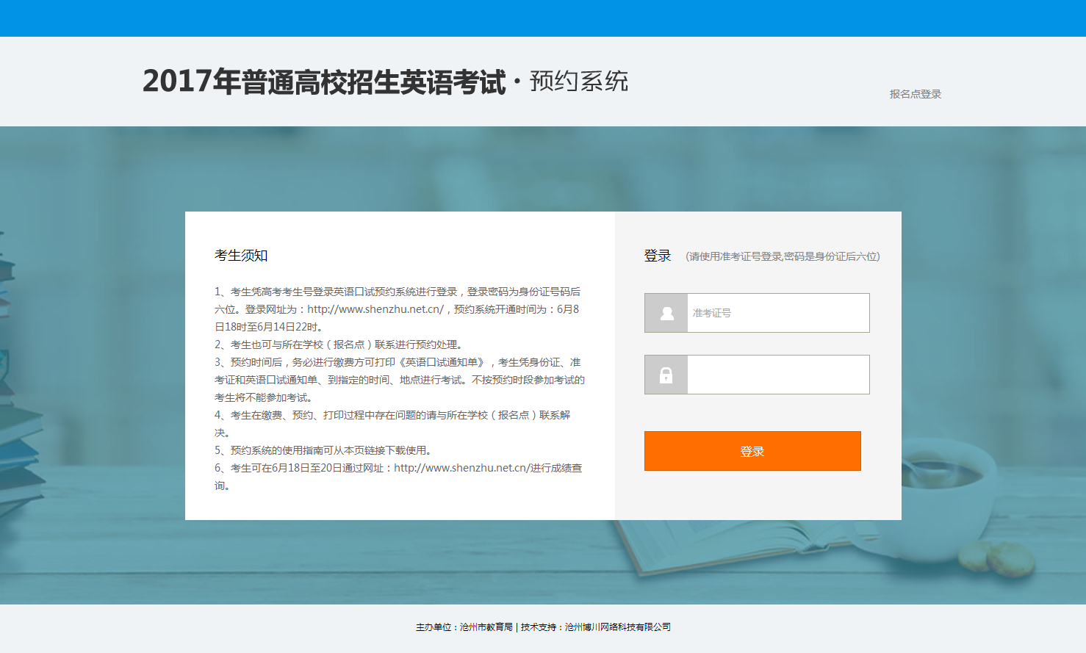

- 输入考生号及密码，点击登录，登录成功后将进系统首页，入如下图所示：
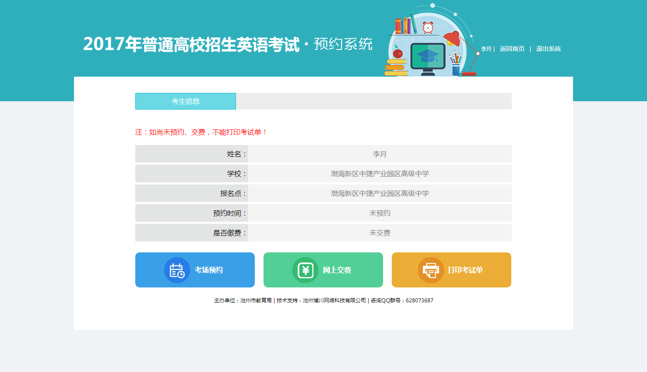

注意事项
考生初始密码为身份证号后6位

二、考试预约

操作流程

- 点击系统左下方“考试预约”图标
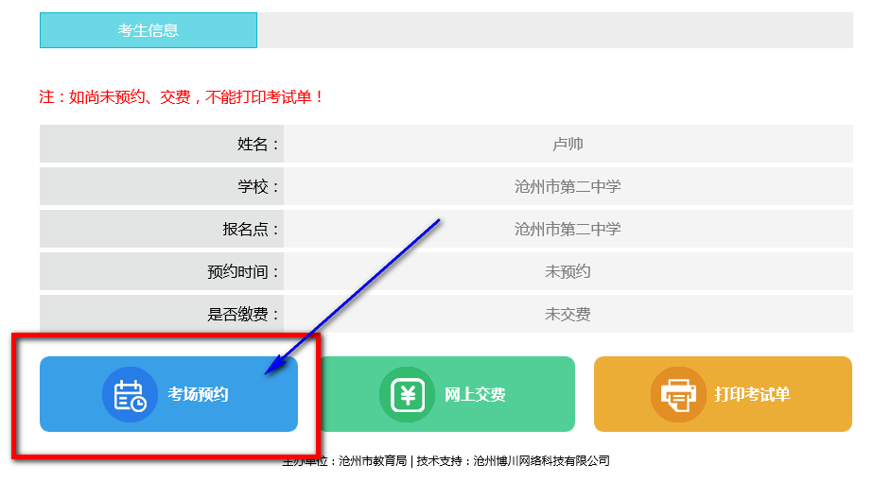
- 选择可预约的考试场次并点击“预约”按钮
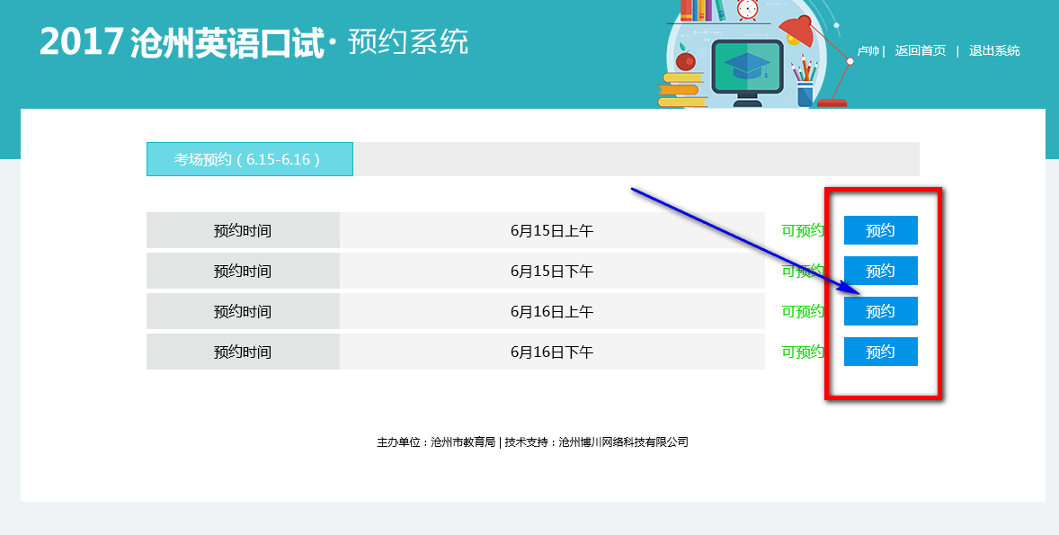
- 确认预约
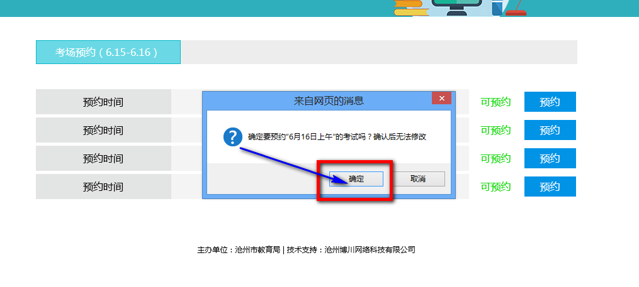
- 预约后，将变为已预约待缴费状态
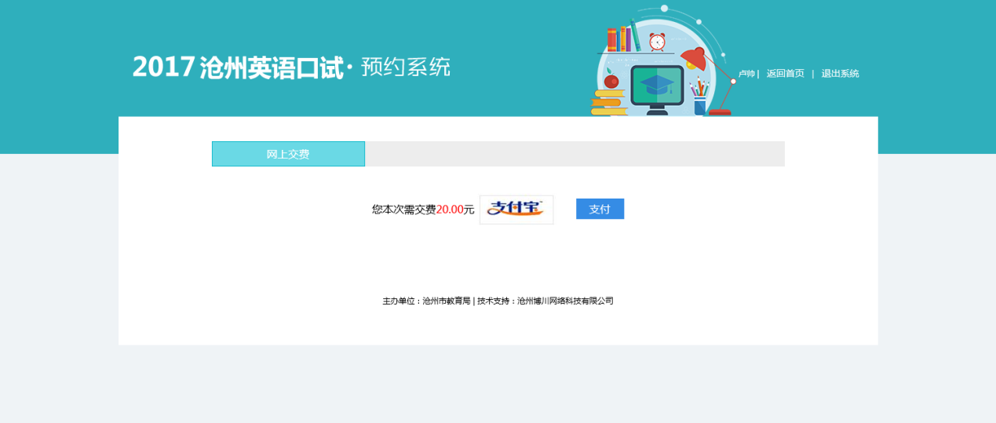

注意事项
1、一旦确定预约后将不可修改预约场次，请慎重选择。
2、只有预约并交费后才可完成预约流程，未交费考生将不可打印考试通知单及参加考试。

三、网上交费

操作流程
- 考生预约完成后将自动进入到交费状态，点击“支付”按钮即可使用支付宝在线交费。
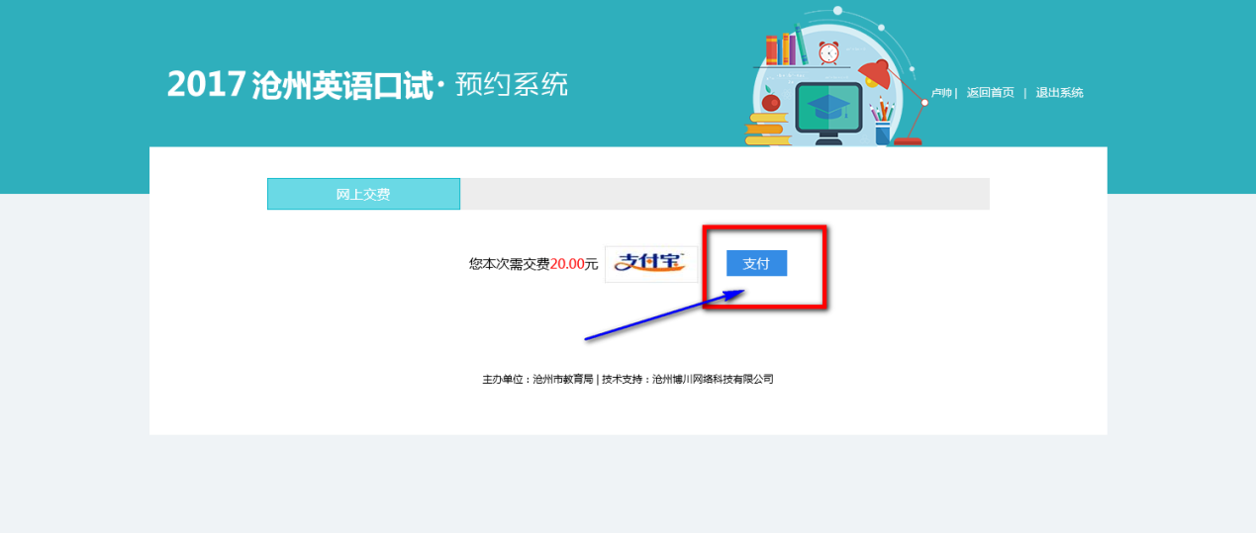
- 支付宝在线交费支持手机扫码支付和电脑端使用登录账号和支付密码支付两种方式。
A：手机扫码支付，在手机端打开支付宝并扫描网页中的二维码。
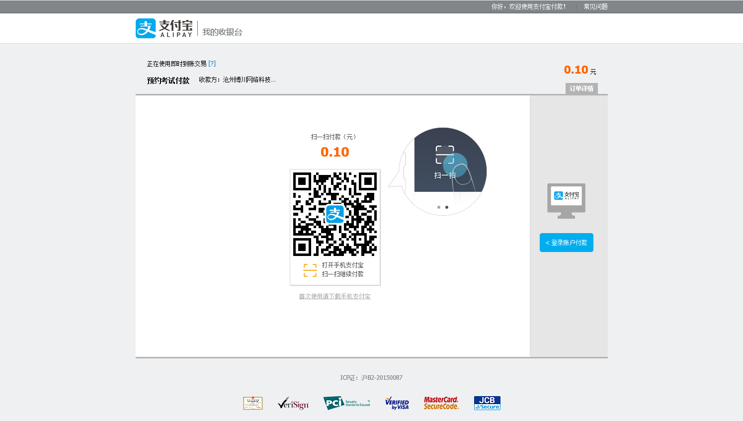

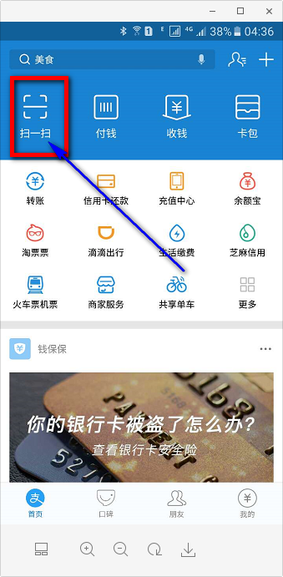
B：登录账号支付
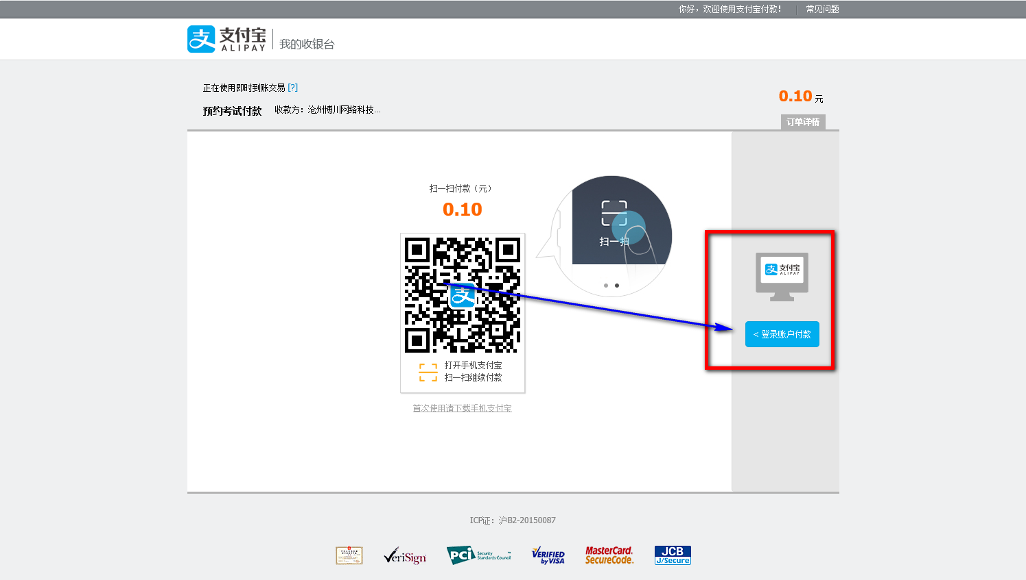
输入账号及支付密码来完成缴费
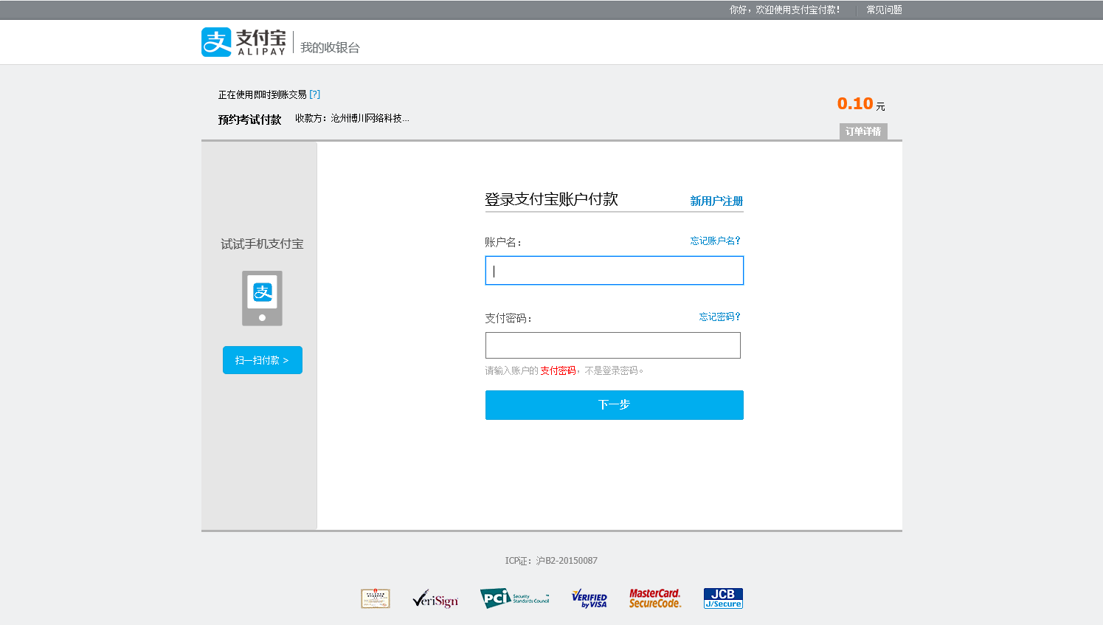

缴费成功后将会自动返回系统首页，无需其他操作。

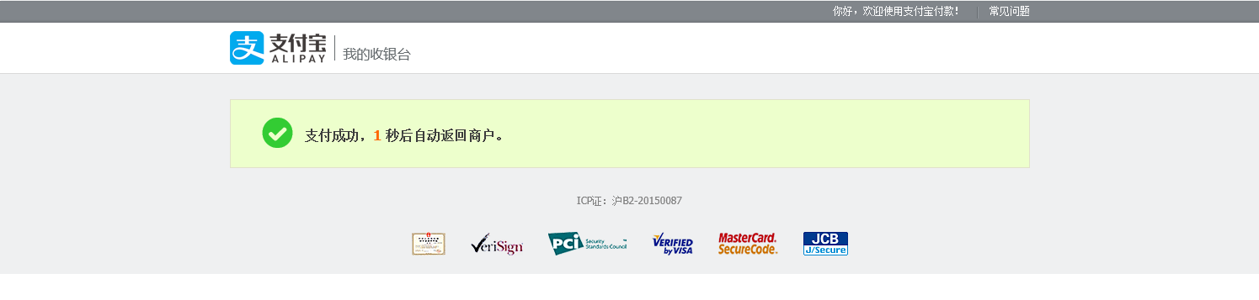

注意事项
1、使用登录支付宝账户付款时，需要输入的是支付密码，而不是登录密码。

四、打印考试通知单

操作流程
- 预约并缴费成功后，点击系统首页右下方“打印考试单”。
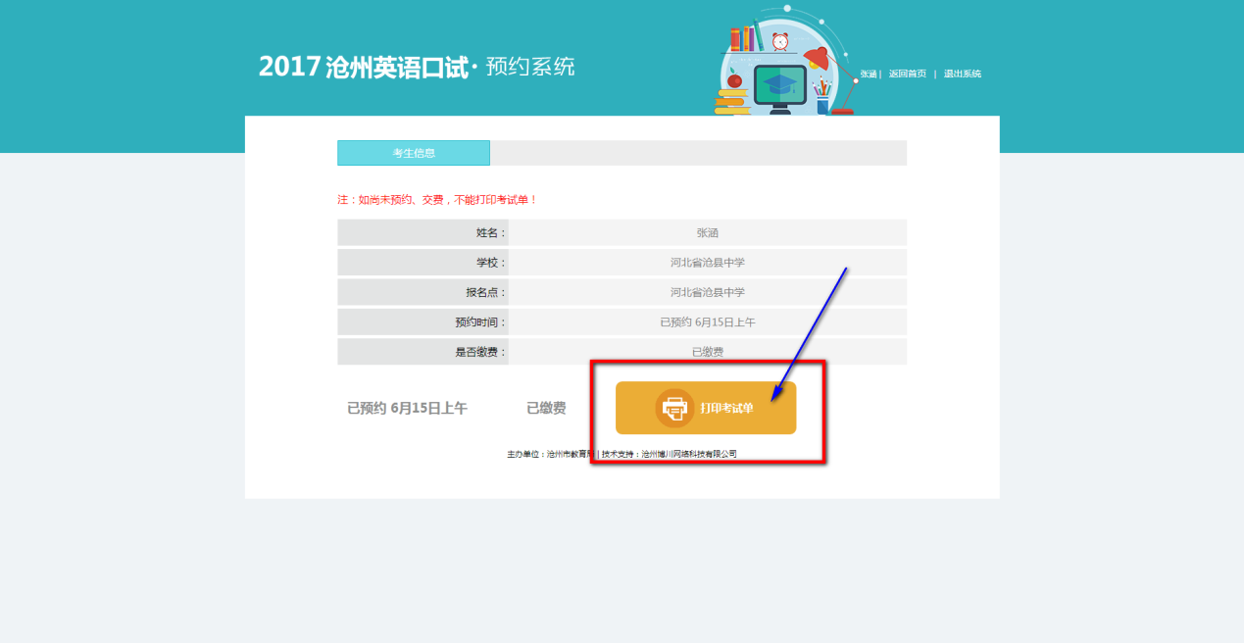
- 出现通知单信息后，在网页点击鼠标右键选择“打印”
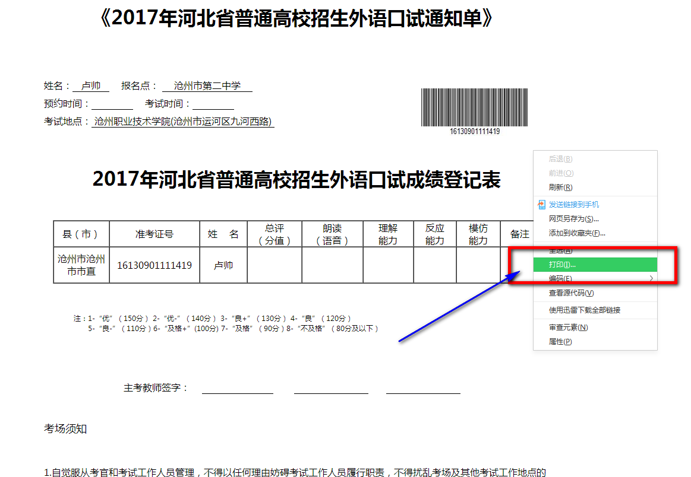
- 选择打印机打印即可
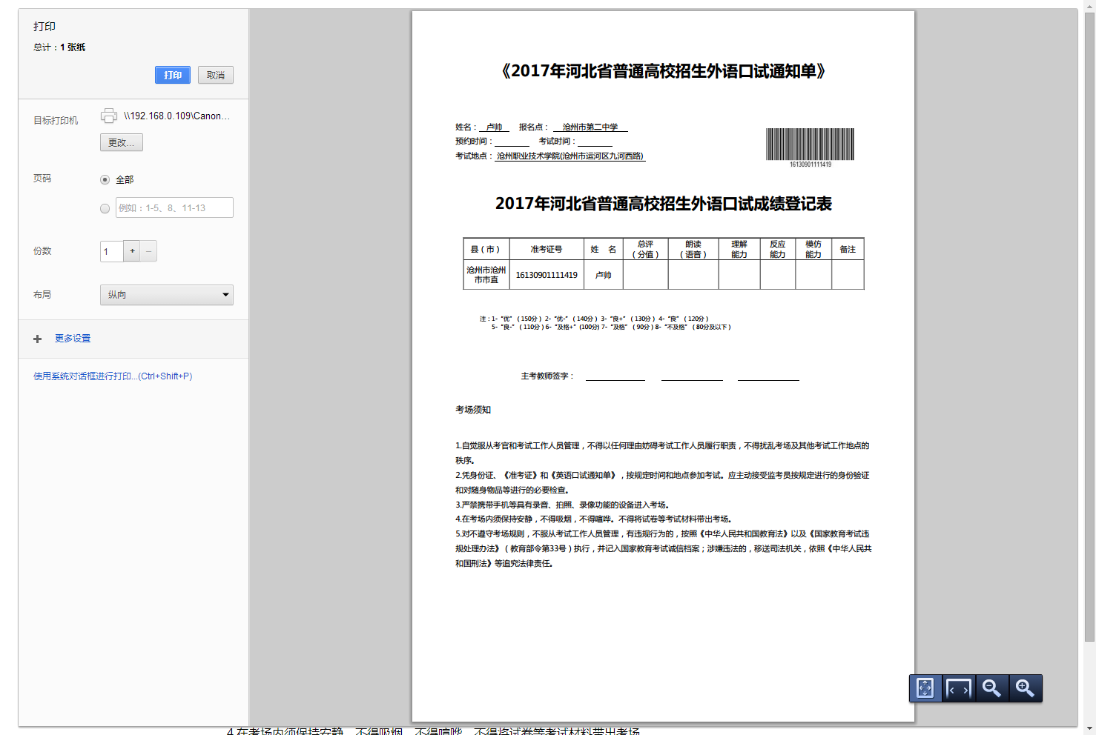

五、其他说明
其他未尽事宜，请向对应报名学校电话咨询或加QQ咨询群：628073687

